Особенности протекания внутримолекулярного N-арилирования в продуктах реакции Гребке-Блекборна-Бьянаме на основе 2-аминопиримидина
Смирнова Д.С., Сапегин А.В.
Студент, 1 курс магистратуры
Санкт-Петербургский Государственный Университет,
Институт Химии, Санкт-Петербург, Россия
E-mail: smirnova-darya-s@yandex.ru
Азотсодержащие полициклические системы представляют интерес для современного научного сообщества ввиду их широкого спектра биологической активности [1]. В основе одного из удобных подходов к получению подобных систем лежит многокомпонентная реакция Гребке-Блекборна-Бьянаме (в дальнейшем – ГББР), которая уже давно исследуется нашей научной группой [2]. В данной работе стояла задача изучить возможность постмодификации продуктов ГББР, полученных исходя из 2-аминопиримидинов.
Для получения соединений был применен двухэтапный подход, изображенный на Схеме 1. В качестве прекурсоров многокомпонентного синтеза выступили 2- аминопиримидин 1 и орто-иодбензальдегид 2, а также различные изоцианиды 3. Реакция протекала в безводном метиловом спирте при кислотном катализе. В результате был получен ряд имидазо[1,2-a]пиримидин-3-аминов 4 с выходами 30–40 %.
Затем соединения 4 подверглись каталитической циклизации по протоколу Ульмана-Голдберга в присутствии иодида меди (I) и 1,10-фенантролина в безводном ДМФА. Нами было установлено, что ожидаемые продукты циклизации 5 преимущественно образовывались при относительно низкой температуре (50 ºС) с выходами 60–70 %. При проведении реакции при высокой температуре (120 ºС) нами было обнаружено, что на ряду с процессом N-арилирования также протекает перегруппировка ANRORC, приводящая к формированию изомерных циклов 6 с выходами 70–80 %.
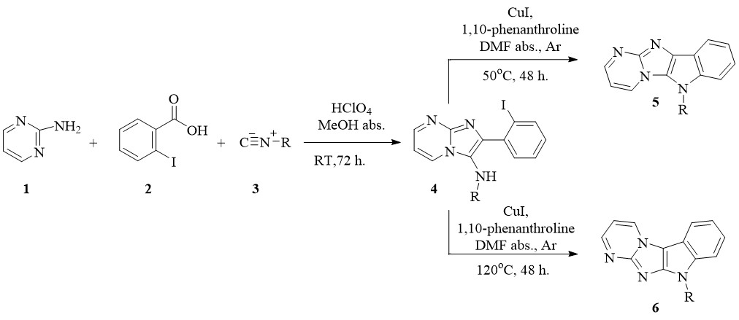
Схема 1. Синтез по ГББР и последующая каталитическая циклизация

Работа выполнена при финансовой поддержке Российского фонда фундаментальных исследований, грант № 20-53-56002
Литература
- Tyagi V., Khan S., Bajpai V., Gauniyal H. M., Kumar B., Chauhan, P. M. S. J. Org. Chem. 2012. Vol. 77(3). P. 1414–1421
- Parchinsky V. Z., Shuvalova O., Ushakova O., Kravchenko D. V., Krasavin M. Tetrahedron Lett. 2006. Vol. 47(6). P. 947–951.

